P. Francisco Antonio Jiménez: “No se trata solo de orar, sino de abrir espacios para escucharnos”

Por Julio Pernús

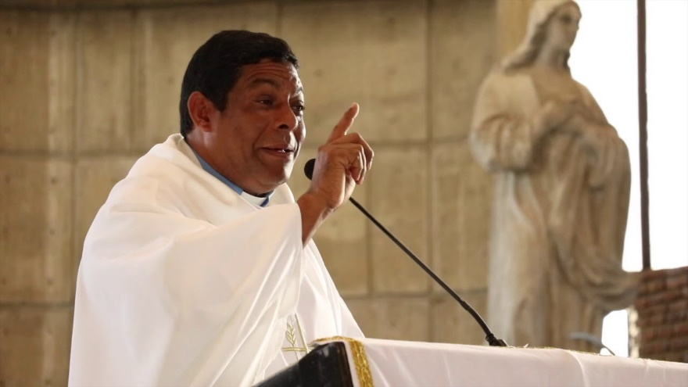
Todos los caminos de la pastoral en República Dominicana conducen al padre Francisco Antonio Jiménez o simplemente Cualo, como le conocen sus amigos. Un hombre que conoce las periferias existenciales de su país y que desea ver una Iglesia encarnada en esos que más lo necesitan, conversar con él es fácil, el desafío fue poder pausar nuestra charla de modo que sea motivo suficiente para encontrarnos en una próxima ocasión.

Julio Pernús: Antes de hablar del encuentro nacional de coordinación de pastorales es válido ver cuál es la labor del Instituto Nacional de Pastoral que usted coordina.

P. Francisco Antonio Jiménez: El Instituto Nacional de Pastoral es un organismo de la Conferencia del Episcopado Dominicano que acompaña todo el quehacer pastoral de las once diócesis del país y las veintiocho comisiones que existen, así como de todos los movimientos apostólicos. Es un organismo para vivir lo que llama el papa la comunión y la participación. Este Instituto lleva más de cuarenta años -este del 2023 fue el número cuarenta y uno- organizando los encuentros nacionales de pastorales.

Julio Pernús: La Iglesia vive un momento único con el desarrollo de la primera etapa sinodal y República Dominicana vivió a la par este Encuentro Nacional de Pastoral. ¿Qué pasos se dieron para acercar este encuentro a la metodología de la escucha promovida por Francisco?

P. Francisco Antonio Jiménez: La dinámica interna de nuestro encuentro ya mostró algo similar al sínodo y es que nuestro primer paso consistía en escucharnos unos a otros para saber qué estaba pasando en cada una de las diócesis del país. Buscamos ahí los elementos comunes, mirando la realidad nacional y teniendo presente lo que sucede en la Iglesia universal. Luego se hace un discernimiento sobre qué quiere Dios para la Iglesia en la República Dominicana y de ahí, surge el lema del año, el valor que deseamos potenciar y una meta eclesial, tres elementos que unifican nuestro accionar en una misma dirección.

Julio Pernús: Creo que ahora puede usted abundar en cuanto al lema, el valor y la meta que han sido escogidos para vivir en la Iglesia dominicana para el 2024.

P. Francisco Antonio Jiménez: Desde el año pasado cambiamos la tradición anterior que era que para cada mes un valor. En el encuentro del año pasado hicimos un proceso de conversión a través de una escucha activa que nos hizo ver la utilidad de optar mejor por un valor y, profundizarlo durante los doce meses. Por ejemplo, para el 2023 el que hemos desarrollado es la honestidad. Para el 2024 en sintonía con el deseo del papa Francisco nos decidimos por la oración. Sucede que Francisco desea lograr una sinfonía global de oración y es su propósito, saber que en todas las naciones hay un pueblo orante. Nuestro lema es: “Un pueblo orante que refleja a Cristo en su vida personal, comunitaria y social”. Ese será el horizonte que nos llevará a trabajar el próximo año 2024.

Julio Pernús: La oración es una palabra que se usa tanto y para todo que en ocasiones pierde su real significado espiritual y se vuelve algo automático, un proceso que “debemos hacer” sin concientizar su uso como herramienta que nos acerca a la voluntad de Dios. ¿Cómo podemos darle vida a la oración para que sea más que un lema o valor, un estilo de vida de la Iglesia?

P. Francisco Antonio Jiménez: Precisamente estamos trabajando para generar una metodología que nos ayude a redescubrir la oración para que sea un espacio que trascienda la mera repetición de palabras como a veces estamos acostumbrados a percibir, incluso en las eucaristías. La oración la deseamos promover como un momento de discernimiento con el Espíritu, un buscar qué nos pide Dios y cómo podemos encontrarlo en medio de la realidad que vive nuestra gente. Una realidad frágil, conflictiva, donde sabemos que hay lugares sufriendo una situación crítica y esto, lamentablemente, va más allá de nuestro país. La oración es una herramienta que debe llevarnos a cuestionarnos como dominicanos ¿qué estamos haciendo nosotros en medio de esa situación para ayudar a nuestro prójimo?

Creemos que el mundo está en constante cambio, de por sí, el papa ha dicho que vivimos un cambio de época. Eso nos debe llevar a interpelarnos a nosotros los católicos dominicanos mediante un vivir la “oración”, qué estamos haciendo para revertir esa situación de inhumanidad que agobia a tantas mujeres y hombres del país. Por eso, el lema del año Un pueblo orante qué refleja a Cristo en sus distintas dimensiones, es una invitación sobre cómo nosotros podemos hacer de la vida una oración y de la oración un estilo de vida que se vuelva acción y compromiso, que sirva para colaborar con otras personas de bien en la transformación de la sociedad.

Julio Pernús: En el Encuentro Nacional de Pastoral se decidió por la oración como el valor que desea marcar la ruta del accionar de la Iglesia dominicana, ¿cuáles son esos desafíos pastorales que el pueblo del Dios de los pobres debe priorizar en su ser comunidad?

P. Francisco Antonio Jiménez: Creo que hay cuatro desafíos que debemos tener bien presente como meta de nuestra Iglesia. El primero, es el alcanzar un encuentro personal con Cristo. Karl Rahner, un gran teólogo, decía que el cristiano del siglo XXI debería de ser un místico que se encuentre con Jesús en la vida. El segundo desafío es promover y despertar el espíritu misionero, la conciencia de misión y solidaridad frente a tantos desafíos que se abren. Tercer desafío es la necesidad de crear procesos de formación permanentes en nuestras personas, es el cómo ser cristianos en el mundo de hoy y el cuarto desafío, nosotros ponemos fomentar la sensibilidad y la acción social que se inicia en la familia, sigue en la comunidad y se hace presente en nuestra vida. Y me atrevo a decir ahora que estoy conversando contigo, un comunicador católico, que tenemos el desafío de saber ¿cómo nosotros los cristianos podemos estar más presentes en los medios de comunicación y redes sociales? Siendo influencers desde nuestra fe en la juventud que es el campo que estamos perdiendo en la Iglesia y deseamos retomarlo.

Julio Pernús: La verdad es que ha sido una alegría inmensa poder conversar con usted y desearía cerrar nuestra charla con algunas perspectivas que ustedes, desde el Instituto Nacional de Pastoral, han avizorado para la Iglesia de nuestro país.

P. Francisco Antonio Jiménez: Creo que el gran desafío es que logremos como un reencuentro con nosotros mismos. Por eso me ha gustado mucho esta posibilidad de dedicar este año a la oración y entiendo que no se trata sólo de orar, sino de abrir espacios para escucharnos y escuchar al Espíritu y entonces ver qué Dios nos está pidiendo. El llamado es hacer un proceso serio de discernimiento para reinventarnos frente a esta nueva situación y el Instituto Nacional de Pastoral por ahí es que anda, cuestionándonos qué podemos hacer en esta nueva realidad para seguir llevando la Palabra a los más necesitados.

